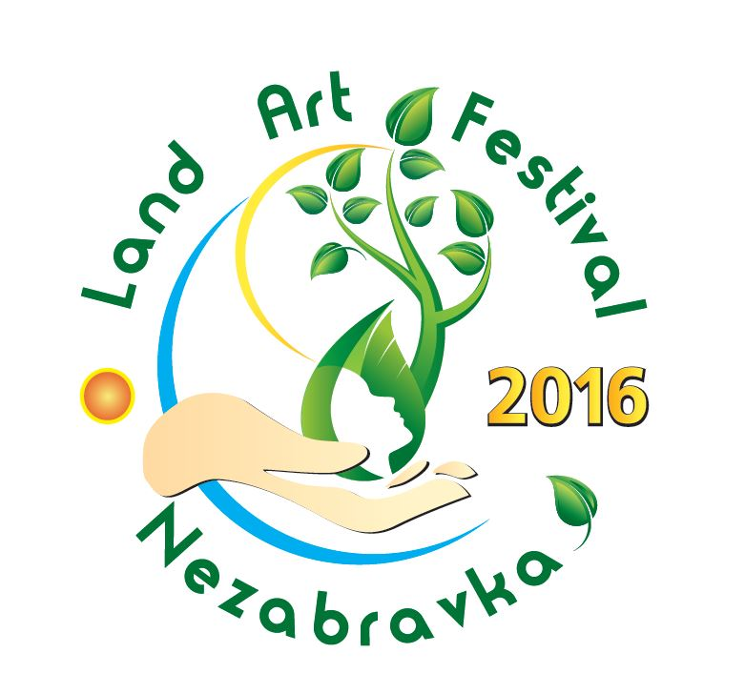

Във връзка с изпълнението на проект „LandArtFestival “НЕЗАБРАВКА”– В ЛОНОТО НА ПРИРОДАТА С ТВОРБИТЕ НА ИЗКУСТВОТО“, съфинансиран по Програма „Култура“ за 2016 г. на Община Габрово (Договор № 535-УР-16/28.04.2016 г.) комисия с представители на Фондация „Заедно за демокрация и партньорство“ и Община Габрово, след преглед на получените заявки за участие, прие следните Решения/извадка от Протокол № 01 от 05.08.2016 г. /:
„1. Одобрява и допуска до участие и финансиране по проекта идейните предложения на:
1.1. Васко Христов Василев, гр. Севлиево; пространствена композиция „Метаморфози”.
1.2. Мария Георгиева, гр. София; 3 D рисунки на стена.
1.3. Александър Сергеевич Дражин, гр. Варна; 3 D рисунка.
1.4. Евгени Недев, гр. Габрово; мозаечно пано „Пейзаж”.
1.5. Румен Михов Димитров, гр. Велико Търново; скулптурна композиция „Птичи свят”.
1.6. Никола Винев Колев, гр. София; скулптурна композиция „Глухарчета”.
1.7. Валентин Маринов Димитров в съавторство с Ирина Осиповна Пожарицкая, гр. Елена; огнена скулптура „Извор на живота”.
1.8. Кирил Андреянов Георгиев, гр. Казанлък; скулптурна композиция „Кръговрат”.
1.9. Роберто Василев Йонков, гр. Габрово; скулптура „Дълголетие”.
1.10. Любомир Костадинов Лазов, гр. Габрово; светещи инсталации на горски животни и приказни герои.
1.11. Антония Валентинова Ламбева, гр. Велико Търново, инсталация „Цветни рефлексии”.“
Реализирането на проекта предлага успешен културен модел за творческа интерпретация и естетическо оживяване на периферна градска среда чрез иновативно събитие с фестивален характер. Чрез създадените скулптурни, изобразителни и инсталационни форми от различни материали, изпълнени с различни техники, се проблематизират със собствен почерк и с изразните средства на land-art-изкуството вечните опозиции природа-цивилизация, преходно-нетленно, Космос-Хаос. Достъпът на всички желаещи до творбите е свободен и безплатен и по време на тяхното създаване, и след приключването на проекта. По този начин се осъществява приобщаването и участието на периферната градска общност в иновативни и интегративни културни процеси и се създава траен художествен ландшафтен продукт, чрез който се постига естетическо оживяване на периферната градска среда на място, което през годините на съществуването си се утвърди като притегателен културен локус в природен контекст за града и региона.
Одобрените участници ще творят в Приключенски парк „Незабравка“ от 15 до 21 август, като посетителите ще имат възможност да наблюдават непосредствено творческия процес, да се снимат с творбите, да си вземат автограф от творците.
Официалното представяне на творбите ще бъде на 20 август, събота, от 18,00 часа в Приключенски парк „Незабравка”.
Да пожелаем на творците вдъхновение, а всички ценители на изкуството са добре дошли!

